Ngày soạn: 02/09/2023 Ngày dạy:……………..
CHƯƠNG 2. ĐÔNG NAM Á TỪ NỬA SAU THẾ KỈ XVI ĐẾN THẾ KỈ XIX
Bài 3
ĐÔNG NAM Á TỪ NỬA SAU THẾ KỈ XVI ĐẾN THẾ KỈ XIX
(… tiết)
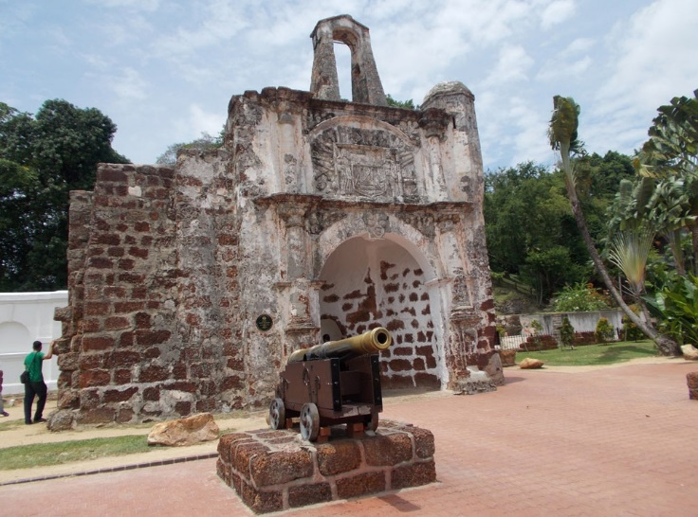 | 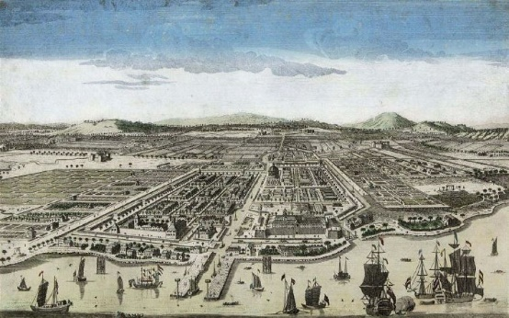

I. MỤC TIÊU (Học xong bài học, học sinh sẽ đạt được)
1. Về kiến thức:
- Trình bày được những nét chính trong quá trình xâm nhập của tư bản phương Tây vào các nước Đông Nam Á
- Nêu được những nét nổi bật về tình hình chính trị, kinh tế, văn hóa – xã hội của các nước Đông Nam Á dưới ách đô hộ của thực dân phương Tây
- Mô tả được những nét chính về cuộc đấu tranh của các nước Đông Nam Á chống lại ách đô hộ của thực dân phương Tây
2. Về năng lực:
* Năng lực chung
- Bài học góp phần phát triển năng lực tự học thông qua việc tự đọc, tự nghiên cứu nội dung qua SGK và tư liệu.
- Bài học phát triển năng lực giao tiếp, năng lực hợp tác qua việc trả lời những câu hỏi của giáo viên và hoạt động nhóm.
- Năng lực tự chủ và tự học, giao tiếp và hợp tác, giải quyết vấn đề và sáng tạo thông qua việc tích cực tham gia các hoạt động theo cặp, nhóm để giải quyết nhiệm vụ học tập, xây dựng được các sản phẩm học tập đa dạng, có tính sáng tạo, rèn luyện được kĩ năng báo cáo, trình bày và nhận xét.
* Năng lực chuyên biệt
- Năng lực tìm hiểu lịch sử thông qua việc sử dụng tư liệu, khai thác lược đồ để trình bày được những nét chính trong quá trình xâm nhập của tư bản phương Tây vào các nước Đông Nam Á
- Năng lực nhận thức và tư duy lịch sử thông qua việc nêu được những nét nổi bật về tình hình chính trị, kinh tế, văn hóa, xã hội của các nước Đông Nam Á dưới ách đô hộ của thực dân phương Tây
- Năng lực giao tiếp và hợp tác thông qua hoạt động nhóm, trao đổi, thảo luận về quá trình xâm nhập vào Đông Nam Á của thực dân phương Tây và cuộc đấu tranh của nhân dân Đông Nam Á chống lại ách áp bức, đô hộ của thực dân phương Tây
3. Về phẩm chất:
- Giáo dục lòng yêu nước, biết ơn đối với các thế hệ người có công đấu tranh chống lại ách áp bức, đô hộ của thực dân phương Tây
- Bài học giúp học sinh chăm chỉ và có trách nhiệm, có ý thức tự giác, tích cực khi tham gia hoạt động giải quyết vấn đề, có tinh thần trách nhiệm hoàn thành nhiệm vụ được giao.
- Trung thực, thông qua việc đánh giá các sự kiện, nhân vật lịch sử một cách khách quan (dựa trên cơ sở khai thác các thông tin, tư liệu và hình ảnh).
II. THIẾT BỊ DẠY HỌC VÀ HỌC LIỆU
- SGK, SGV.
- Một số video, tranh ảnh liên quan đến nội dung bài học.
- Máy chiếu, máy tính
- Giấy A1 hoặc bảng phụ để HS làm việc nhóm.
- Phiếu học tập.
III. TIẾN TRÌNH DẠY HỌC
Hoạt động 1: XÁC ĐỊNH VẤN ĐỀ
a) Mục tiêu: Tạo tâm thế cho HS, giúp các em ý thức được nhiệm vụ học tập, hứng thú học bài mới
b) Nội dung:
GV: Chia nhóm lớp và giao nhiệm vụ.
HS quan sát hình ảnh, làm việc nhóm để trả lời câu hỏi của GV
c) Sản phẩm: HS chỉ ra được pháo đài cổ A Pha-mô-sa tại Ma-lắc-ca (Ma-lai-xi-a) được mệnh danh là “cung điện kí ức”, là địa điểm đầu tiên bị người Bồ Đào Nha đánh chiếm vào năm 1511, mở đầu quá trình xâm nhập của các nước thực dân phương Tây vào khu vực Đông Nam Á
d) Tổ chức thực hiện:
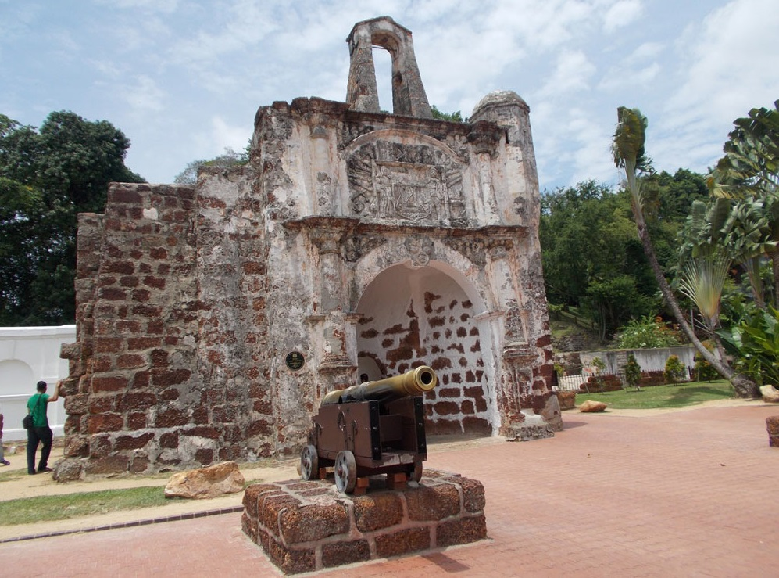
B1: Chuyển giao nhiệm vụ (GV)
Pháo đài cổ A Pha-mô-sa tại Ma-lắc-ca (Ma-lai-xi-a)
- Chiếu hình ảnh về pháo đài cổ A Pha-mô-sa tại Ma-lắc-ca (Ma-lai-xi-a) và hỏi:
Em biết gì về hình ảnh lịch sử này? Hãy chia sẻ những hiểu biết của em về hình ảnh lịch sử đó?
B2: Thực hiện nhiệm vụ
GV: Hướng dẫn HS quan sát, phân tích hình ảnh và trả lời câu hỏi.
HS: Quan sát, ghi câu trả lời ra phiếu học tập.
B3: Báo cáo thảo luận
GV:
- Yêu cầu đại diện của một vài nhóm lên trình bày sản phẩm.
- Hướng dẫn HS báo cáo (nếu các em còn gặp khó khăn).
HS:
- Đại diện trả lời câu hỏi
- HS còn lại theo dõi, nhận xét, bổ sung cho nhóm bạn (nếu cần).
B4: Kết luận, nhận định (GV)
- Nhận xét câu trả lời của HS và chuyển dẫn vào hoạt động hình thành kiến thức mới.
- Viết tên bài, nêu mục tiêu chung của bài và dẫn vào HĐ tiếp theo.
Hoạt động 2: HÌNH THÀNH KIẾN THỨC MỚI
I. Quá trình xâm nhập Đông Nam Á của thực dân phương Tây
a) Mục tiêu: Trình bày được quá trình xâm nhập của tư bản phương Tây vào khu vực Đông Nam Á
b) Nội dung:
GV: Chia nhóm cặp đôi theo bàn
HS quan sát hình ảnh, làm việc nhóm để trả lời câu hỏi trong phiếu học tập
c) Sản phẩm: HS chỉ ra được quá trình xâm nhập của tư bản phương Tây vào khu vực Đông Nam Á
d) Tổ chức thực hiện
HĐ của thầy và trò | Sản phẩm dự kiến
B1: Chuyển giao nhiệm vụ (GV)  - HS đọc thông tin trong SGK T.16, 17 kết hợp quan sát hình 3.2, 3.3  - GV chia nhóm cặp đôi theo bàn  - Giao nhiệm vụ:  ? Tìm hiểu về quá trình xâm nhập của thực dân phương Tây vào khu vực Đông Nam Á?  theo mẫu phiếu học tập sau  Phiếu học tập  1. Thực dân phương Tây xâm nhập vào Đông Nam Á bằng những con đường nào?  2. Các con đường xâm nhập  Thương mại  Tôn giáo  Ngoại giao  Quân sự  3. Con đường xâm nhập nào là quan trọng nhất?  - Thời gian: 5 phút (2 phút cá nhân, 3 phút nhóm)  B2: Thực hiện nhiệm vụ  GV hướng dẫn HS hoạt động nhóm (nếu cần)  HS:  - Đọc SGK và làm việc cá nhân  - Thảo luận nhóm để hoàn thành nhiệm vụ.  B3: Báo cáo, thảo luận  GV yêu cầu đại diện nhóm lên trình bày, báo cáo sản phẩm.  HS:  - Báo cáo sản phẩm (những HS còn lại theo dõi, nhận xét và bổ sung cho bạn)  - Chỉ được quá trình xâm nhập của tư bản phương Tây vào khu vực Đông Nam Á  Dự kiến sản phẩm  1. Thực dân phương Tây xâm nhập vào Đông Nam Á bằng những con đường nào?  - Thực dân phương Tây xâm nhập vào Đông Nam Á bằng những con đường khác nhau như thương mại, tôn giáo, ngoại giao, quân sự, …  2. Các con đường xâm nhập  Thương mại các nước phương Tây cử đội thuyền buôn, thành lập công ty thương mại, lập thương điếm để buôn bán với các nước Đông Nam Á.  Tôn giáo theo chân những đoàn thuyền buôn, các giáo sĩ đến truyền bá Thiên Chúa giáo kết hợp với tìm hiểu địa lí, lịch sử, văn hoá của các nước Đông Nam Á.  Ngoại giao chính phủ các nước phương Tây cử đại diện đến Đông Nam Á đề nghị kí kết hiệp ước thương mại hoặc xin phép cho giáo sĩ được hoạt động.  Quân sự - Bồ Đào Nha, Tây Ban Nha và sau đó là Hà Lan, Anh lần lượt đưa quân đến xâm lược, trước tiên là khu vực Đông Nam Á hải đảo. Vào thập niên 70 của thế kỉ XVI, Tây Ban Nha hoàn thành xâm lược và đặt ách cai trị lên phần lớn các đảo của Phi-lip-pin. Sau chiến tranh Tây Ban Nha Mỹ (1898), Phi-lip-pin trở thành thuộc địa của Mỹ. Hà Lan từng bước xâm chiếm phần lớn lãnh thổ In-đô-nê-xi-a từ đầu thế kỉ XVII. Đầu thế kỉ XIX, thực dân Anh cũng loại bỏ các đối thủ khác để chiếm Mã Lai (Ma-lai-xi-a) làm thuộc địa. - Ở khu vực Đông Nam Á lục địa, vào cuối thế kỉ XIX. Anh chiếm Miến Điện (Mi-an-ma), Pháp tấn công và hoàn thành xâm lược Cam-pu-chia, Việt Nam, Lào  3. Con đường xâm nhập nào là quan trọng nhất?  - Con đường xâm nhập quan trọng nhất là quân sự  B4: Kết luận, nhận định (GV)  - Nhận xét thái độ và sản phẩm học tập của HS.  - GV cần phân biệt khái niệm “xâm nhập” và “xâm lược”  - Chốt kiến thức và chuyển dẫn sang nội dung sau. | - Từ thế kỉ XVI, sau các cuộc phát kiến địa lí, Bồ Đào Nha, Tây Ban Nha, tiếp đó là Hà Lan, Anh, Pháp,... lần lượt xâm nhập vào khu vực Đông Nam Á bằng nhiều con đường khác nhau như thương mại, tôn giáo, ngoại giao, quân sự, …  - Về thương mại: các nước phương Tây cử đội thuyền buôn, thành lập công ty thương mại, lập thương điếm để buôn bán với các nước Đông Nam Á.  - Về tôn giáo: theo chân những đoàn thuyền buôn, các giáo sĩ đến truyền bá Thiên Chúa giáo kết hợp với tìm hiểu địa lí, lịch sử, văn hoá của các nước Đông Nam Á.  - Về ngoại giao: chính phủ các nước phương Tây cử đại diện đến Đông Nam Á đề nghị kí kết hiệp ước thương mại hoặc xin phép cho giáo sĩ được hoạt động.  - Về quân sự:  + Bồ Đào Nha, Tây Ban Nha và sau đó là Hà Lan, Anh lần lượt đưa quân đến xâm lược, trước tiên là khu vực Đông Nam Á hải đảo. Vào thập niên 70 của thế kỉ XVI, Tây Ban Nha hoàn thành xâm lược và đặt ách cai trị lên phần lớn các đảo của Phi-lip-pin. Sau chiến tranh Tây Ban Nha Mỹ (1898), Phi-lip-pin trở thành thuộc địa của Mỹ. Hà Lan từng bước xâm chiếm phần lớn lãnh thổ In-đô-nê-xi-a từ đầu thế kỉ XVII. Đầu thế kỉ XIX, thực dân Anh cũng loại bỏ các đối thủ khác để chiếm Mã Lai (Ma-lai-xi-a) làm thuộc địa.  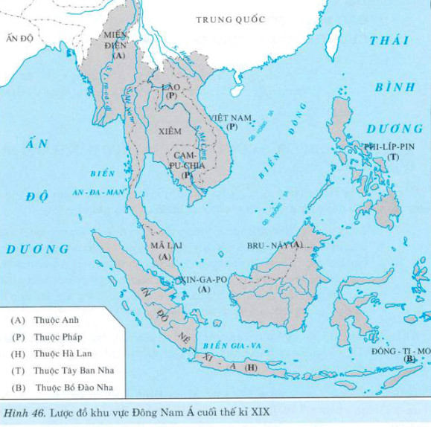  + Ở khu vực Đông Nam Á lục địa, vào cuối thế kỉ XIX. Anh chiếm Miến Điện (Mi-an-ma), Pháp tấn công và hoàn thành xâm lược Cam-pu-chia, Việt Nam, Lào
II. Tình hình chính trị, kinh tế, văn hóa, xã hội của các nước Đông Nam Á
a) Mục tiêu: Nêu được những nét nổi bật về tình hình chính trị, kinh tế, văn hóa, xã hội của các nước Đông Nam Á dưới ách đô hộ của thực dân phương Tây
b) Nội dung:
GV: tổ chức HS làm việc theo nhóm
HS đọc thông tin trong SGK, quan sát hình ảnh, làm việc nhóm để thực hiện các nhiệm vụ
c) Sản phẩm: HS chỉ ra được những nét nổi bật về tình hình chính trị, kinh tế, văn hóa, xã hội của các nước Đông Nam Á dưới ách đô hộ của thực dân phương Tây
d) Tổ chức thực hiện
HĐ của thầy và trò | Sản phẩm dự kiến
B1: Chuyển giao nhiệm vụ (GV)  - HS đọc thông tin trong SGK T.18  - GV chia nhóm lớp: 4 nhóm  - Giao nhiệm vụ các nhóm:  + Nhóm 1: Nêu tình hình chính trị của các nước Đông Nam Á dưới ách đô hộ của thực dân phương Tây  + Nhóm 2: Nêu tình hình kinh tế của các nước Đông Nam Á dưới ách đô hộ của thực dân phương Tây  + Nhóm 3: Nêu tình hình văn hóa của các nước Đông Nam Á dưới ách đô hộ của thực dân phương Tây  + Nhóm 4: Nêu tình hình xã hội của các nước Đông Nam Á dưới ách đô hộ của thực dân phương Tây  B2: Thực hiện nhiệm vụ  HS đọc SGK, suy nghĩ cá nhân và thảo luận luận nhóm.  GV hướng dẫn, hỗ trợ các em thảo luận nhóm (nếu cần).  B3: Báo cáo, thảo luận  GV:  - Yêu cầu HS trả lời, yêu cầu đại diện nhóm trình bày.  - Hướng dẫn HS trình bày, nhận xét (nếu cần).  HS:  - Trả lời câu hỏi của GV.  - Đại diện nhóm trình bày sản phẩm của nhóm.  - HS các nhóm còn lại quan sát, theo dõi nhóm bạn trình bày và bổ sung cho nhóm bạn (nếu cần).  B4: Kết luận, nhận định (GV)  - Nhận xét về thái độ học tập & sản phẩm học tập của HS.  - Chuyển dẫn sang phần tiếp theo. | - Về chính trị: các nước Đông Nam Á lần lượt mất độc lập, trở thành thuộc địa của thực dân phương Tây. Chính quyền thuộc địa được thiết lập tại mỗi nước, trong đó các thế lực phong kiến vẫn được duy trì, làm tay sai cho chính quyền thực dân  - Về kinh tế: kinh tế Đông Nam Á phụ thuộc vào các nước phương Tây, trở thành thị trường tiêu thụ, là nơi cung cấp nguyên vật liệu giá rẻ cho các nước này Tư bản phương Tây chủ yếu đầu tư vào khai thác khoáng sản và chiếm ruộng đất để lập đồn điền. Hệ thống đường bộ, đường sắt, cảng,… được xây dựng nhằm phục vụ cho nhu cầu khai thác thuộc địa  - Về văn hóa: văn hóa phương Tây từng bước du nhập một cách cưỡng bức vào các nước Đông Nam Á thông qua hệ thống giáo dục mới. Thiên Chúa giáo được tạo điều kiện phát triển và dần trở thành tôn giáo phổ biến. Nhiều phong tục và tư tưởng lạc hậu của người bạn địa vẫn được duy trì để thực dân dễ cai trị.  - Về xã hội: xã hội các nước Đông Nam Á chuyển biến mạnh mẽ dưới tác động của quá trình xâm lược và khai thác thuộc địa. Bên cạnh các giai cấp cũ (địa chủ, nông dân) tiếp tục tồn tại nhưng bị phân hoá, các giai cấp và tầng lớp mới ra đời, số lượng ngày càng tăng như công nhân, tư sản, tiểu tư sản

III. Cuộc đấu tranh chống ách đô hộ của thực dân phương Tây ở Đông Nam Á
a) Mục tiêu: Mô tả được những nét chính về cuộc đấu tranh chống thực dân phương Tây ở Đông Nam Á
b) Nội dung:
GV: Yêu cầu HS làm việc cá nhân
HS đọc thông tin trong SGK, quan sát hình ảnh để thực hiện các nhiệm vụ
c) Sản phẩm: HS chỉ ra được những nét chính về cuộc đấu tranh chống thực dân phương Tây ở Đông Nam Á
d) Tổ chức thực hiện
HĐ của thầy và trò | Sản phẩm dự kiến
B1: Chuyển giao nhiệm vụ (GV)  - HS đọc thông tin trong SGK T.19 kết hợp quan sát hình 3.5 và trả lời câu hỏi: Mô tả những nét chính về cuộc đấu tranh chống thực dân phương Tây ở Đông Nam Á?  B2: Thực hiện nhiệm vụ  HS đọc SGK, suy nghĩ cá nhân  GV hướng dẫn, hỗ trợ các em (nếu cần).  B3: Báo cáo, thảo luận  GV:  - Yêu cầu HS trả lời, yêu cầu HS trình bày.  - Hướng dẫn HS trình bày, nhận xét (nếu cần).  HS:  - Trả lời câu hỏi của GV.  - HS trình bày sản phẩm  - HS còn lại quan sát, theo dõi bạn trình bày và bổ sung cho bạn (nếu cần).  B4: Kết luận, nhận định (GV)  - Nhận xét về thái độ học tập & sản phẩm học tập của HS.  - Chuyển dẫn sang phần tiếp theo. | - Quá trình xâm lược các nước Đông Nam Á của thực dân phương Tây ngay từ đầu gặp phải sự kháng cự quyết liệt của người dân bản xứ. Các vương triều cùng nhân dân tổ chức kháng chiến nhưng sau đó đều bị đánh bại  - Dưới ách đô hộ của thực dân phương Tây, nhân dân các nước Đông Nam Á đứng lên đấu tranh để giành lại độc lập, tiểu biểu là ở In-đô-nê-xi-a và Phi-lip-pin  - Tại In-đô-nê-xi-a vào thế kỉ XVII, Tơ-ru-nô Giô-giô kêu gọi nhân dân chống triều đình A-mang-ku-rát và thực dân Hà Lan. Từ năm 1825 đến năm 1830, Hoàng tử Đi-pô Nơ-gô-rô lãnh đạo nhân dân đấu tranh vũ trang chống thực dân Hà Lan tại đảo Gia-va  - Tại Phi-lip-pin, từ thế kỉ XVI đến thế kỉ XIX diễn ra hàng trăm cuộc khởi nghĩa của nhân dân chống thực dân Tây Ban Nha, điển hình là khởi nghĩa ở đảo Bô-hô, Lai-ơ-ta, Pan-ga-si-nan, I-lô-kô, .... (thế kỉ XVII), ở đảo Bô-hô (thế kỉ XVIII)  - Các cuộc đấu tranh của nhân dân Đông Nam Á (trong đó có ba nước Đông Dương) chống ách đô hộ của thực dân phương Tây đều bị đàn áp, dập tắt bằng vũ lực. Nguyên nhân thất bại chủ yếu là do thiếu tổ chức, không có đường lối lãnh đạo đúng đắn và do chênh lệch về lực lượng với quân đội của thực dân phương Tây
Hoạt động 3: LUYỆN TẬP
a) Mục tiêu: Vận dụng kiến thức của bài học vào việc làm bài tập cụ thể
b) Nội dung: HS suy nghĩ cá nhân làm bài tập của GV giao
c) Sản phẩm:
Câu | 1 | 2 | 3 | 4 | 5
Đáp án | C | A | A | C | A
Câu | 6 | 7 | 8 | 9 | 10
Đáp án | D | C | A | D | A
d) Tổ chức thực hiện
B1: Chuyển giao nhiệm vụ: Giáo viên giao bài tập cho HS
Câu 1. Vì sao Đông Nam Á trở thành mục tiêu xâm lược của các nước tư bản phương Tây?
A. Đông Nam Á có vị trí địa lí quan trọng
B. Giàu tài nguyên khoáng sản

C. Cả hai đáp án trên đều đúng

D. Đông Nam Á là nơi đông dân
Câu 2. Thực dân Pháp hoàn thành việc xâm chiếm các nước Đông Dương vào thời gian nào?

A. Cuối thế kỉ XIX
B. Thế kỉ XVI
C. Giữa thế kỉ XIX
D. Đầu thế kỉ XIX
Câu 3. Giữa thế kỉ XIX, sau khi hoàn thành xâm chiếm một phần Mã Lai và Miến Điện, thực dân Anh bắt đầu xâm nhập vào?

A. Xiêm

B. Mi-an-ma
C. Phi-lip-pin
D. Miến Điện
Câu 4. Đến cuối thế kỉ XIX, nước nào là quốc gia duy nhất ở Đông Nam Á giữ được độc lập?
A. Mi-an-ma
B. Phi-lip-pin

C. Xiêm
D. Việt Nam
Câu 5. Các nước thực dân phương Tây đã thực hiện chính sách gì ở một số nước Đông Nam Á?

A. Chính sách “chia để trị”
B. Chính sách độc quyền
C. Cả hai đáp án trên đều đúng
D. Du nhập Thiên Chúa giáo vào các nước Đông Nam Á
Câu 6. “Chia để trị” là một chính sách như thế nào?
A. Là việc dùng nhiều biện pháp chia rẽ khác nhau
B. Các nước thực dân muốn: cắt đứt những mối liên hệ cơ bản, cần thiết của nước thuộc địa trên nhiều phương diện
C. Làm giảm dần và đi đến xóa bỏ ý chí đấu tranh giành độc lập, thống nhất đất nước của nhân dân thuộc địa

D. Cả ba đáp án trên đều đúng
Câu 7. Một bộ phận quý tộc, lãnh chúa phong kiến giàu có, câu kết với ai để bóc lột nông dân.
A. Vua chúa
B. Công nhân

C. Thực dân
D. Quan lại
Câu 8. Chính sách cai trị hà khắc của chủ nghĩa thực dân ở Đông Nam Á đã khiến mâu thuẫn nào phát triển gay gắt?

A. Mâu thuẫn giữa toàn thể dân tộc thuộc địa với chủ nghĩa thực dân
B. Mâu thuẫn giữa nhân dân với quan lại
C. Mâu thuẫn giữa địa chủ và nô lệ
D. Cả ba đáp án trên đều đúng
Câu 9. Khởi nghĩa Nô-va-lét được diễn ra vào năm?
A. 1825
B. 1826
C. 1824

D. 1823
Câu 10. Nhân dân các nước Đông Nam Á phản ứng ra sao khi thực dân phương Tây xâm nhập và xâm lược?

A. Vùng dậy đấu tranh mạnh mẽ để bảo vệ đất nước
B. Tỏ ra đầu hàng
C. Giữ thái độ hòa hoãn
D. Hợp tác với thực dân phương Tây
B2: Thực hiện nhiệm vụ
- HS xác định yêu cầu của đề bài và suy nghĩ cá nhân để làm bài tập
- GV hướng dẫn cho HS tìm hiểu đề và làm bài tập
B3: Báo cáo, thảo luận
- GV yêu cầu HS trình bày sản phẩm của mình.
- HS trình bày, theo dõi, nhận xét, đánh giá và bổ sung cho bài của bạn (nếu cần).
B4: Kết luận, nhận định: GV nhận xét bài làm của HS.
Hoạt động 4: VẬN DỤNG
a) Mục tiêu: Vận dụng kiến thức của bài học vào trong thực tiễn cuộc sống
b) Nội dung: GV giao nhiệm vụ, HS thực hiện nhiệm vụ.
c) Sản phẩm: Những khả năng vận dụng của học sinh
d) Tổ chức thực hiện
B1: Chuyển giao nhiệm vụ: (GV giao bài tập)
Sưu tầm tư liệu về quá trình xâm nhập của các nước thực dân phương Tây vào Đông Nam Á. Giới thiệu những tư liệu đó với thầy cô và bạn học.
B2: Thực hiện nhiệm vụ: HS đọc và xác định yêu cầu của bài tập.
B3: Báo cáo, thảo luận
- GV hướng dẫn các em trả lời câu hỏi bài tập vận dụng
- HS đưa ra câu trả lời
- Những HS còn lại lắng nghe, theo dõi, quan sát và nhận xét, bổ sung câu trả lời của bạn (nếu cần).
B4: Kết luận, nhận định (GV)
- Nhận xét ý thức làm bài của HS, nhắc nhở những HS không nộp bài hoặc nộp bài không đúng qui định (nếu có).
- Dặn dò HS những nội dung cần học ở nhà và chuẩn bị cho bài học sau.
******************************

